成都市食品药品监督管理局关于转发开展药品零售企业执业药师配备等情况调研工作的通知

各区（市）县食品药品监督管理局、高新区药品监管处，各药品零售企业：
根据国家局《关于开展药品零售企业执业药师配备状况调研工作的通知》（食药监安函〔2012〕68号）及《四川省食品药品监督管理局转发国家局关于开展药品零售企业执业药师配备状况调研工作的通知的通知》（川食药监市〔2012〕75号）文件的要求，国家局将对药品零售经营企业从业人员进行专项调查。为了确保按时完成数据统计，请各区（市）县局、高新处督促辖区内所有药品零售企业参照附表2的样表格式，如实填写“药品零售企业从业人员等基本情况调查表”（见附表1）并于7月20日前报所在地的区（市）县药监部门；请各区（市）县局、高新处进行数据整理汇总后，于7月25日前将“药品零售企业从业人员等基本情况调查汇总表”及“药品零售企业联系人员和方式汇总表”（见附表3、4）通过OA上报市局药品市场监管处。
填表说明：
1、对于“处方审核员”及“医药购销员”，有技术职称的填职称栏，无职称、有学历专业的填其他药学专业服务人员栏，无职称且无学历专业的填其他人员栏。
2、一个从业人员有多个身份的，只填三个身份（按从高到低：执业药师、从业药师、非执业药师和从业药师人员顺序）中的一个最高身份，不得重复填报。
3、对于连锁公司总店按一个连锁门店填报。
4、经营许可证标明的经营范围包括处方药、甲类非处方药、乙类非处方药的企业，只填处方药栏；经营范围包括甲类非处方药、乙类非处方药，不包括处方药的企业，填非处方药项栏；经营范围仅有乙类非处方药的企业，填乙类非处方药企业栏。
5、其他填写说明请参照附件1中的“指标解释”。
6、请各局、处认真对数据进行审核，确保数据及时、准确。
联系人：蔡凯 电 话：61882921
统计数据联系人：王利 电 话：61882944
特此通知。

附件1：国家局《关于开展药品零售企业执业药师配备状况调研工作的通知》（食药监安函〔2012〕68号）；
附件2：
附表一：药品零售企业从业人员等基本情况调查表（企业填报版）
附表二：药品零售企业从业人员等基本情况调查表（企业填报版---样表）
附表三：药品零售企业从业人员等基本情况调查汇总表（区市县局填报版）
附表四：药品零售企业联系人员和方式汇总表

二○一二年七月十五日

附件1：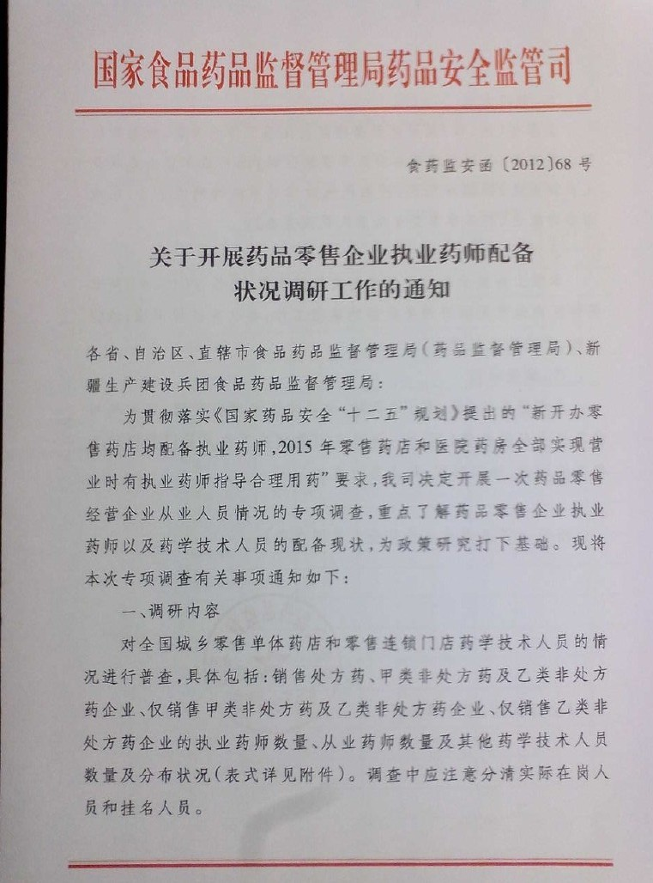
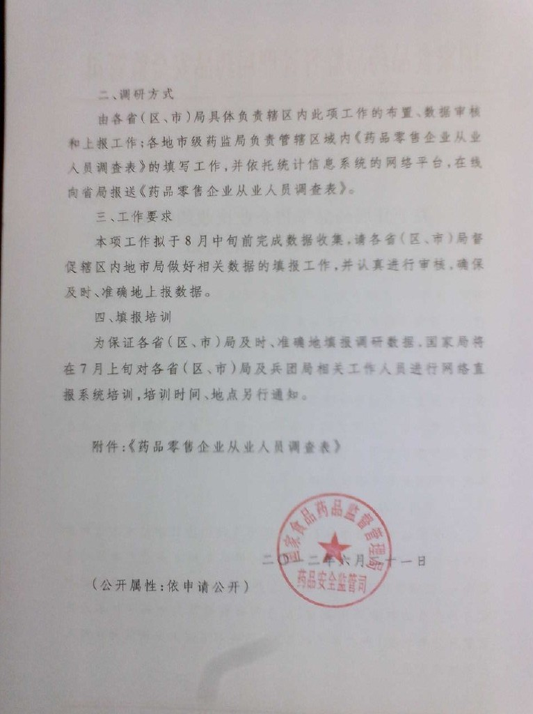

药品零售企业从业人员调查表（略，按本通知附表1-4填报）
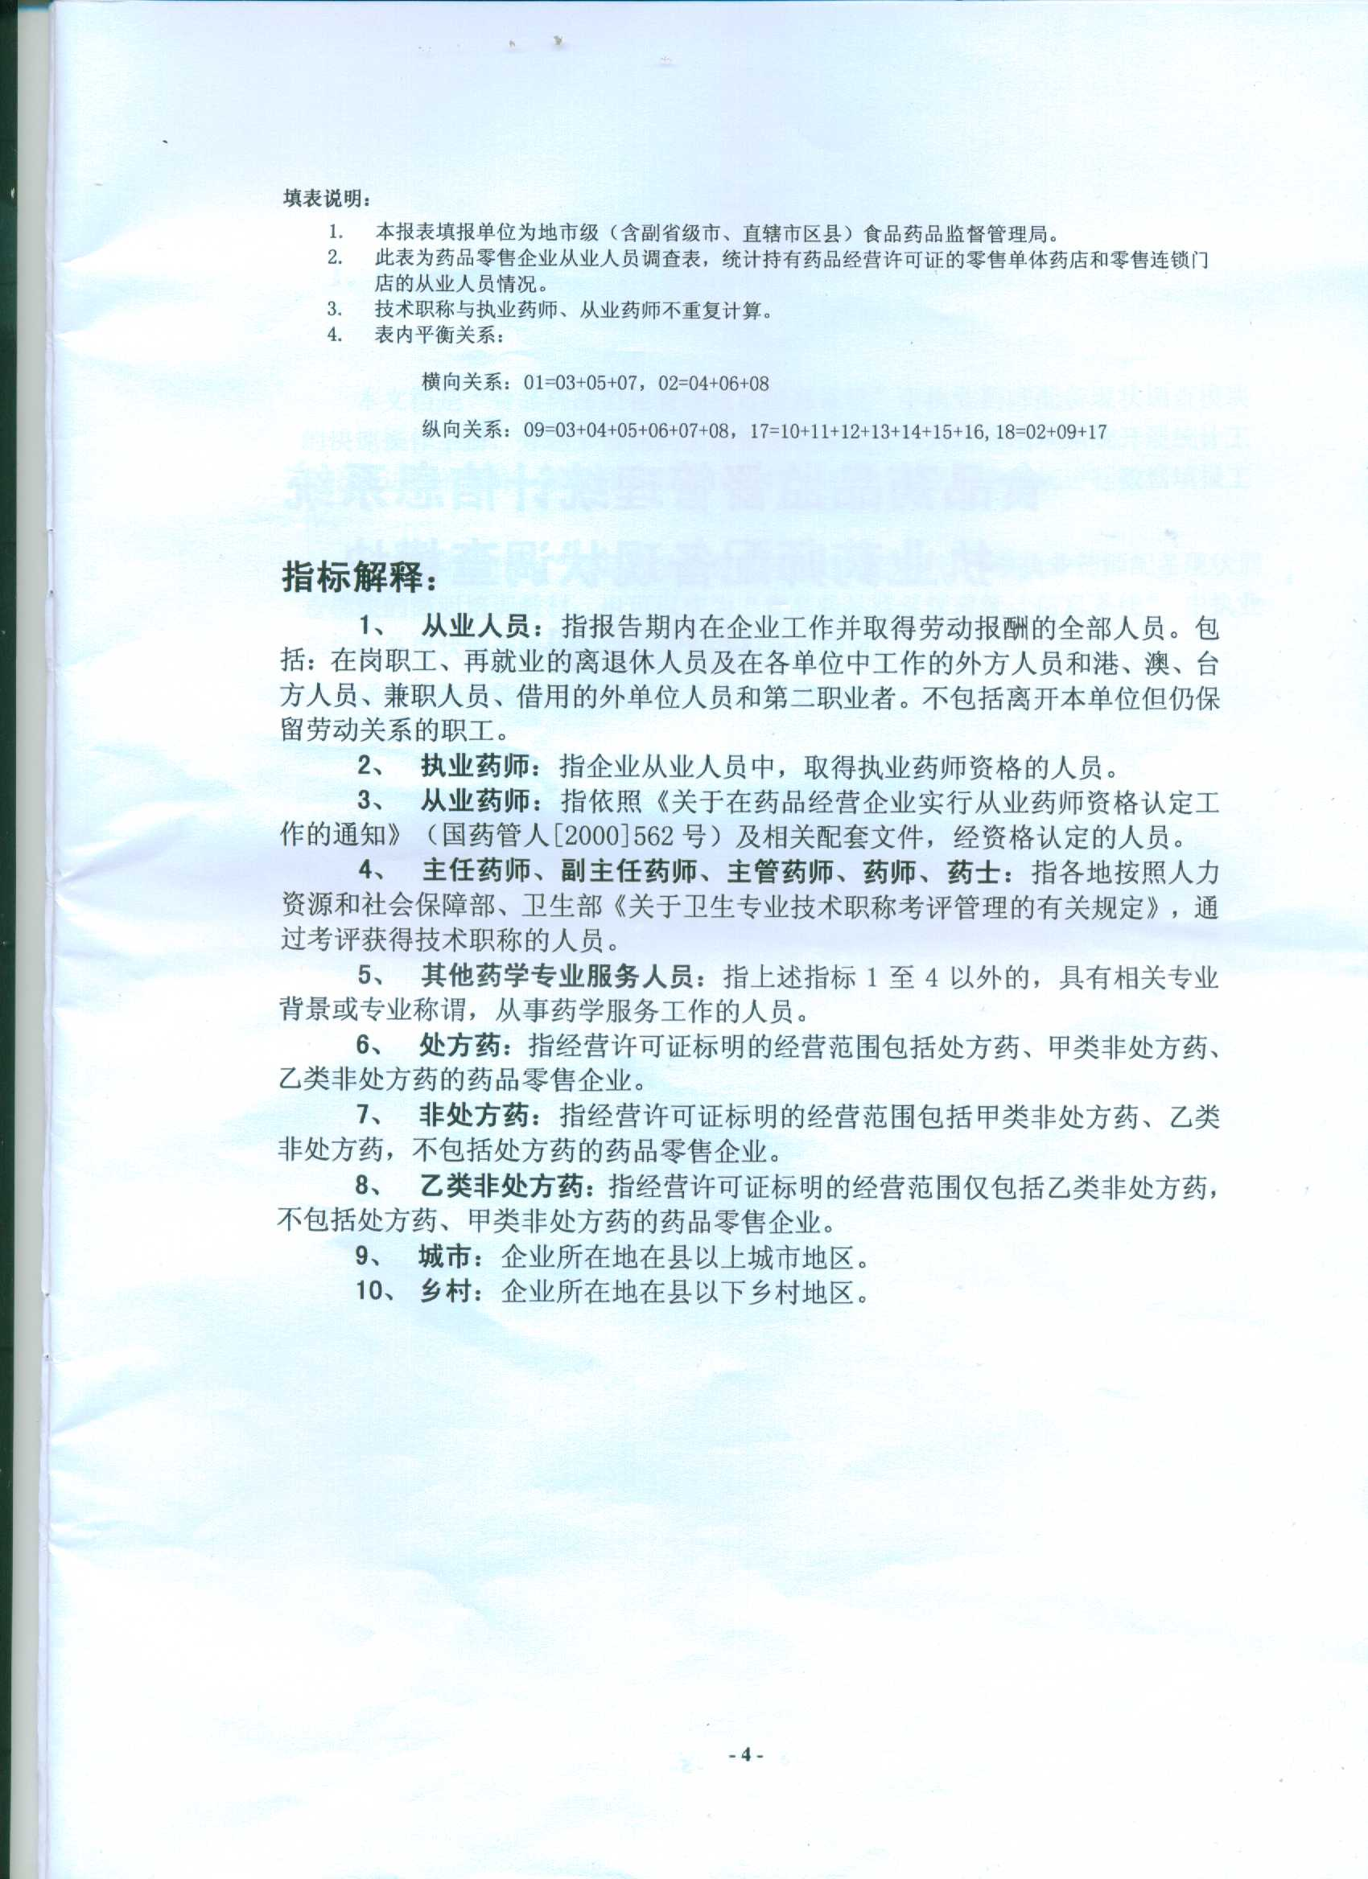

附件2：
填表单位： 填表人： 日期：
项目 |  |  | 计量单位 | 代码 |  | 按零售连锁门店及零售单体药店经营范围分
 |  |  | 计量单位 |  |  | 合计 |  |  |  | 处方药 |  |  |  | 非处方药 |  |  | 乙类非处方药企业
 |  |  | 计量单位 |  |  | 城市 | 乡村 |  |  | 城市 | 乡村 |  |  | 城市 |  | 乡村 | 城市 |  | 乡村
甲 |  |  | 乙 | 丙 |  | 01 | 02 |  |  | 03 | 04 |  |  | 05 |  | 06 | 07 |  | 08
从业人员 | 执业药师 |  | 人 | 02
从业人员 | 从业药师 | 主任药师 | 人 | 03
从业人员 | 从业药师 | 副主任药师 | 人 | 04
从业人员 | 从业药师 | 主管药师 | 人 | 05
从业人员 | 从业药师 | 药师 | 人 | 06
从业人员 | 从业药师 | 药士 | 人 | 07
从业人员 | 从业药师 | 其他人员 | 人 | 08
从业人员 | 从业药师 | 小计 | 人 | 09
从业人员 | 非执业药师和从业药师人员 | 主任药师 | 人 | 10
从业人员 | 非执业药师和从业药师人员 | 副主任药师 | 人 | 11
从业人员 | 非执业药师和从业药师人员 | 主管药师 | 人 | 12
从业人员 | 非执业药师和从业药师人员 | 药师 | 人 | 13
从业人员 | 非执业药师和从业药师人员 | 药士 | 人 | 14
从业人员 | 非执业药师和从业药师人员 | 其他药学专业服务人员 | 人 | 15
从业人员 | 非执业药师和从业药师人员 | 其他人员 | 人 | 16
从业人员 | 非执业药师和从业药师人员 | 小计 | 人 | 17
从业人员 | 从业人员合计 |  | 人 | 18
基  本  情  况 | 许可证号 |  |  |  |  |  |  | 开办时间
基  本  情  况 | 药店类别 |  | 连锁直营店 |  |  |  |  | 连锁加盟店 |  |  |  |  |  |  | 单体店
基  本  情  况 | 经营面积 |  | m²（建筑面积） m²（使用面积）
基  本  情  况 | 联系方式 |  | 负责人（姓名） |  |  |  |  |  | 手机 |  |  |  |  |  | 座机
基  本  情  况 |  |  | 联系人（姓名） |  |  |  |  |  | 手机 |  |  |  |  |  | QQ邮箱
附表一：药品零售企业从业人员等基本情况调查表（企业填报版）
备注：此表电子版请各药品零售企业于2012年7月20日前报所在地的区（市）县药监部门（具体邮箱或发送方式请联系区（市）县药监部门询问，填写方式请参考附表二的样表）。

填表单位：**药店（**连锁有限公司）（以许可证上的全称为准） 填表人：***日期：**年**月**日
项目 |  |  | 计量单位 | 代码 |  | 按零售连锁门店及零售单体药店经营范围分
 |  |  | 计量单位 |  |  | 合计 |  |  |  | 处方药 |  |  |  | 非处方药 |  |  | 乙类非处方药企业
 |  |  | 计量单位 |  |  | 城市 | 乡村 |  |  | 城市 | 乡村 |  |  | 城市 |  | 乡村 | 城市 |  | 乡村
甲 |  |  | 乙 | 丙 |  | 01 | 02 |  |  | 03 | 04 |  |  | 05 |  | 06 | 07 |  | 08
从业人员 | 执业药师 |  | 人 | 02
从业人员 | 从业药师 | 主任药师 | 人 | 03
从业人员 | 从业药师 | 副主任药师 | 人 | 04
从业人员 | 从业药师 | 主管药师 | 人 | 05 |  | 1 |  |  |  | 1
从业人员 | 从业药师 | 药师 | 人 | 06
从业人员 | 从业药师 | 药士 | 人 | 07
从业人员 | 从业药师 | 其他人员 | 人 | 08
从业人员 | 从业药师 | 小计 | 人 | 09 |  | 1 |  |  |  | 1
从业人员 | 非执业药师和从业药师人员 | 主任药师 | 人 | 10
从业人员 | 非执业药师和从业药师人员 | 副主任药师 | 人 | 11
从业人员 | 非执业药师和从业药师人员 | 主管药师 | 人 | 12
从业人员 | 非执业药师和从业药师人员 | 药师 | 人 | 13
从业人员 | 非执业药师和从业药师人员 | 药士 | 人 | 14
从业人员 | 非执业药师和从业药师人员 | 其他药学专业服务人员 | 人 | 15 |  | 1 |  |  |  | 1
从业人员 | 非执业药师和从业药师人员 | 其他人员 | 人 | 16 |  | 2 |  |  |  | 2
从业人员 | 非执业药师和从业药师人员 | 小计 | 人 | 17 |  | 3 |  |  |  | 3
从业人员 | 从业人员合计 |  | 人 | 18 |  | 4 |  |  |  | 4
基  本  情  况 | 许可证号 |  | 川********** |  |  |  |  | 开办时间 |  |  |  |  | ****年**月
基  本  情  况 | 药店类别 |  | 连锁直营店 |  |  |  |  | 连锁加盟店 |  |  |  |  | √ |  | 单体店
基  本  情  况 | 经营面积 |  | 125 m²（建筑面积） 102 m²（使用面积）
基  本  情  况 | 联系方式 |  | 负责人（姓名） |  | *** |  |  |  | 手机 |  |  | *** |  |  | 座机 |  |  | ***
基  本  情  况 |  |  | 联系人（姓名） |  | *** |  |  |  | 手机 |  |  | *** |  |  | QQ邮箱 |  |  | ***
附表二：药品零售企业从业人员等基本情况调查表（企业填报版样表）
备注：举例，某一城区经营处方药的连锁加盟店，有4名员工，2名处方审核员（其中1名为从业药师，具有主管药师职称；1名为非执业药师和从业药师的药学大专毕业生，无职称，取得处方审核员资格），另外2名营业员（1名高中生，1名中专生，均取得医药购销员证）。经营建筑面积125 m²，使用面积102 m²。填报方式见上表。

附表三：药品零售企业从业人员等基本情况调查汇总表（区市县局填报版）
填表单位： 填表人： 日期：
项目 |  |  |  | 计量单位 | 代码 | 按零售连锁门店及零售单体药店经营范围分
 |  |  |  | 计量单位 | 代码 | 合计 |  |  |  | 处方药 |  | 非处方药 |  | 乙类非处方药企业
 |  |  |  | 计量单位 | 代码 | 城市 |  |  | 乡村 | 城市 | 乡村 | 城市 | 乡村 | 城市 | 乡村
甲 |  |  |  | 乙 | 丙 | 01 |  |  | 02 | 03 | 04 | 05 | 06 | 07 | 08
经营许可证数量 |  |  |  | 件 | 01
从业人员 | 执业药师 |  |  | 人 | 02
从业人员 | 从业药师 | 主任药师 |  | 人 | 03
从业人员 | 从业药师 | 副主任药师 |  | 人 | 04
从业人员 | 从业药师 | 主管药师 |  | 人 | 05
从业人员 | 从业药师 | 药师 |  | 人 | 06
从业人员 | 从业药师 | 药士 |  | 人 | 07
从业人员 | 从业药师 | 其他人员 |  | 人 | 08
从业人员 | 从业药师 | 小计 |  | 人 | 09
从业人员 | 非执业药师和从业药师人员 | 主任药师 |  | 人 | 10
从业人员 | 非执业药师和从业药师人员 | 副主任药师 |  | 人 | 11
从业人员 | 非执业药师和从业药师人员 | 主管药师 |  | 人 | 12
从业人员 | 非执业药师和从业药师人员 | 药师 |  | 人 | 13
从业人员 | 非执业药师和从业药师人员 | 药士 |  | 人 | 14
从业人员 | 非执业药师和从业药师人员 | 其他药学专业服务人员 |  | 人 | 15
从业人员 | 非执业药师和从业药师人员 | 其他人员 |  | 人 | 16
从业人员 | 非执业药师和从业药师人员 | 小计 |  | 人 | 17
从业人员 | 从业人员合计 |  |  | 人 | 18
基  本  情  况 | 药店类别 |  | 连锁直营店（个） |  |  |  |  | 连锁加盟（个） |  |  |  |  | 单体店（个）
基  本  情  况 | 建筑面积 |  | <40m²（个） |  |  |  |  | 41-80m²（个） |  |  |  |  | 81-100m²(个）
基  本  情  况 |  |  | 101-150（个） |  |  |  |  | 151-200m²（个） |  |  |  |  | >200m²(个)
基  本  情  况 | 使用面积 |  | <40m²（个） |  |  |  |  | 41-80m²（个） |  |  |  |  | 81-100m²(个）
基  本  情  况 |  |  | 101-150（个） |  |  |  |  | 151-200m²（个） |  |  |  |  | >200m²(个)
单位负责人: |  | 统计负责人: |  | 填表人: |  | 报出日期:
备注：此表电子版请各区（市）县药监部门于2012年7月25日前通过OA报成都市局市场处。

附表四：药品零售企业联系人员和方式汇总表

填表单位（盖章）： 区（市）县食品药品监督管理局（处）
序号 | 企业名称 | 许可证号 | 负责人姓名 | 手 机 | 座机 | 联系人姓名 | 手 机 | QQ邮箱
单位负责人： 填表人： 填报日期：

